

Diseño de circuito esquemático mediante CAD

**Breve descripción:**

Las herramientas CAD apoyan el diseño de circuitos impresos (PCB) en etapas esquemáticas y físicas, permitiendo definir componentes y conexiones mediante simulación y análisis. Estas herramientas, cada vez más accesibles por sus interfaces gráficas, simplifican el diseño para usuarios con conocimientos básicos. Diversos software como Eagle, Orcad y Multisim ofrecen versiones gratuitas y opciones para agregar componentes personalizados.

**Diciembre 2024**

Tabla de contenido

Introducción 1

1. Diseño Asistido por Computador (CAD) para circuitos impresos 2

Herramientas CAD para diseño de circuitos PCB (printed circuit board) 2

2. Descarga e instalación de Autodesk Eagle 7

2.1. Herramientas básicas del software en la ventana Schematic 8

2.2. Herramientas del costado lateral 10

Síntesis 16

Material complementario 17

Glosario 18

Referencias bibliográficas 19

Créditos 20

Introducción

El diseño asistido por computadora (CAD) facilita el desarrollo de circuitos impresos (PCB), permitiendo definir esquemas y conexiones y simular el funcionamiento de circuitos. Estas herramientas van más allá del dibujo, ofreciendo opciones avanzadas de análisis y simulación.

En el diseño de PCB, el proceso se divide en dos fases: primero, el diseñador selecciona componentes y configura un diagrama esquemático; luego, se definen las conexiones físicas sobre la placa para el diseño final del circuito.

Actualmente, software como Eagle, Orcad y Multisim ofrecen interfaces gráficas accesibles, permitiendo realizar simulaciones y crear componentes personalizados. La disponibilidad de versiones gratuitas amplía las opciones de diseño para usuarios con distintos niveles de experiencia.

# Diseño Asistido por Computador (CAD) para circuitos impresos

Las herramientas CAD (Diseño Asistido por Computadora, de sus siglas en inglés Computer Aided Design) se asocian comúnmente con el dibujo, aunque abarcan otras fases del diseño.

La introducción de estas herramientas ha transformado el diseño de circuitos electrónicos, y muchas empresas han lanzado programas específicos para esta tarea. Actualmente, las interfaces gráficas facilitan el aprendizaje de estos programas para usuarios con conocimientos básicos.

### Herramientas CAD para diseño de circuitos PCB (printed circuit board)

En el diseño de circuitos impresos, es necesario definir tanto el esquema del circuito como el diagrama de conexiones que formarán las pistas de cobre sobre la placa. Este proceso se realiza en dos fases: primero, se determina la funcionalidad del circuito, los componentes necesarios y sus interconexiones en el editor de esquemas. Luego, se diseña la máscara en el editor de PCB, definiendo la disposición física de las conexiones.

Para realizar un circuito eléctrico o electrónico, el diseñador requiere de documentación, hojas técnicas de fabricantes y/o apoyo de herramientas computacionales que orienten en cuanto a variables, parámetros y componentes.

A continuación, se presenta una lista de herramientas computacionales utilizadas en el diseño de PCBs, especificando su uso y regulaciones de licencia:

1. Herramientas computacionales de diseño para PCB

| Herramientas | Descripción de su uso | Licencia o regulaciones |
| --- | --- | --- |
| SwitcherCAD, BodeCAD y FilterCAD | Realiza esquemático, simulación, análisis en el tiempo y en la frecuencia. Diseño de filtros eléctricos / electrónicos. | Gratis, de Linear Technology Corp. |
| SciLab | Paquete científico para cálculos numéricos, realiza análisis en el tiempo y frecuencia (similar a MatLab). | Código Abierto (open source). |
| SAPWIN | Esquemático y Analizador de circuitos, se obtiene expresión matemática del circuito propuesto. | Gratis, Universidad de Florencia, Italia. |
| CircuitCalculator | Calcula el ancho de pistas para PCB. Encuentra los valores comerciales de resistencias y condensadores. | Gratis (página Web). |

Es recomendable realizar la simulación del circuito esquemático antes de proceder a la elaboración del PCB, utilizando alguna de las herramientas listadas.

A continuación, se detallan los diferentes tipos de CAD disponibles, junto con sus fabricantes y características:

1. CAD de diseño de circuitos y sus fabricantes

| Fabricante o empresa | Nombre del CAD | Circuito esquemático | Circuito impreso |
| --- | --- | --- | --- |
| Cadence. | Orcad Capture. | Orcad PCB. | No sacará actualizaciones. |
| National Instruments (antes de Electronic WorkBench). | Circuit Design, Multisim, Ultiboard. | Simula uC, interacciona con Tarjetas de Adquisición y LabVIEW N. Inst., 3D. | (vacío) |
| Altium. | Designer. | Unificó herramientas de simulación, visualización 3D y FPGA. | No simula uC. |
| LabCenter. | Proteus Isis. | Ares. | Simula uC, 3D. No trabaja con FPGA. |
| Cadsoft. | Eagle. | Schematic. | Board. |
| Sunstone. | PCB123. | Schematic Layout. | No simula. |
| MicroSim Corporation. | DesignLab Microsim. | MicrosimPCB. | Con Pspice, FPGA, PCB. |
| Linear Technology Corporation. | SwitcherCAD SwCAD. | No realiza PCB. | (vacío) |
| Technology Sales Inc. | Easy-PC Schematic. | PCB Layout Easy-Spice, 3D. | (vacío) |
| Bentley System. | MicroStation. | (vacío) | (vacío) |
| Mentor Graphics. | Mentor Design. | Mentor Board Sch, PCB y 3D. | (vacío) |
| Zuken. | CADSTAR Schematics. | CADSTAR Layout. | Sch, PCB y 3D. |

Algunos programas permiten la creación de componentes personalizados y encapsulados (footprint), aunque este proceso requiere tiempo y dedicación. También es posible importar bibliotecas de otros CADs. A continuación, se presentan enlaces donde se pueden descargar versiones de demostración de diferentes software CAD para reconocimiento de interfaz o creación de productos iniciales:

1. Software de diseño en CAD y enlaces de descarga de demostración

| Fabricante o empresa | Nombre del CAD | Enlace de descarga para demos |
| --- | --- | --- |
| Cadsoft | Eagle | <https://www.autodesk.com/products/eagle/free-download> |
| Cadence | Orcad | <https://www.orcad.com/resources/orcad-downloads> |
| National Instruments (antes de Electronic WorkBench) | Multisim | <https://www.ni.com/es-co/support/downloads/software-products/download.multisim.html> |
| ExpressPCB | ExpressPCB | <https://www.expresspcb.com/> |
| Altium | Designer | <https://www.altium.com/es/products/downloads> |
| Design Soft | TINA Design suite | <https://www.tina.com/> |
| LabCenter | Proteus | <https://www.labcenter.com/downloads/#professional> |
| Sunstone | PCB123 | <https://www.sunstone.com/pcb123-lp> |
| Linear Technology Corporation | LTspice | <https://www.analog.com/en/design-center/design-tools-and-calculators/ltspice-simulator.html> |
| Technology Sales Inc. | Easy-PC | <https://www.numberone.com/download> |
| Cadint | CADint PCB | <http://www.cadint.se/productcad.asp> |
| Mentor Graphics | PADS Professional | <https://eda.sw.siemens.com/en-US/pcb/pads/professional/> |
| Zuken | CADSTAR | <https://www.ecadstar.com/en/resource/free-pcb-design-software-cadstar-express/> |
| Holophase | CIRCAD | <http://www.holophase.com/downloads.htm> |

# Descarga e instalación de Autodesk Eagle

Existen numerosas herramientas para el diseño CAD de circuitos electrónicos, cada una con características particulares, fortalezas y enfoques asociados al nivel tecnológico bajo el cual fue desarrollada. Se presenta un ejemplo con Eagle CAD, ilustrando el proceso de descarga, instalación y descripción de sus herramientas clave como referencia para el estudio de otros software.

A continuación, se presenta una guía paso a paso para la descarga, instalación y configuración inicial del software Eagle:

* **Paso 1. Descargar el software**

Visitar el sitio web del fabricante y seleccionar el sistema operativo correspondiente. Luego, hacer clic en el enlace de descarga: <https://www.autodesk.com/products/eagle/free-download>

* **Paso 2. Ejecutar el archivo descargado**

Una vez descargado el archivo, se ejecuta. El nombre del archivo ejecutable varía según la versión y el sistema operativo elegido.

* **Paso 3. Aceptar términos**

Iniciar el asistente de instalación de Eagle, aceptar los términos seleccionando “I accept the agreement” y pulsar “Next”.

* **Paso 4. Cambiar el directorio de instalación**

Si se desea cambiar el directorio, presionar “Browse” y luego “Next”.

* **Paso 5. Crear acceso directo en el escritorio**

Seleccionar la opción “Create a desktop shortcut”, hacer clic en “Next” y finalmente presionar “Install”.

* **Paso 6. Finalizar la instalación**

Al finalizar, hacer clic en “Finish”.

* **Paso 7. Iniciar sesión en el software**

Al iniciar el software, se solicitará iniciar sesión. Si no se tiene una cuenta, crear y verificar una siguiendo las instrucciones enviadas al correo registrado.

* **Paso 8. Crear un nuevo proyecto**

Acceder a File / New / Project y asignarle un nombre al nuevo proyecto.

## Herramientas básicas del software en la ventana Schematic

Eagle se compone de dos ventanas principales: Schematic y Board. En la ventana Schematic se desarrolla el circuito a partir de un diseño esquemático utilizando la simbología de los componentes. En la ventana Board se disponen los componentes en su forma real y se conectan mediante pistas, mostrando el diseño final de la PCB.

Para crear un diagrama esquemático y asociarlo a un proyecto, primero se debe abrir el proyecto haciendo clic derecho sobre él y seleccionando “Open Project”.

1. Abrir proyecto en Autodesk EAGLE

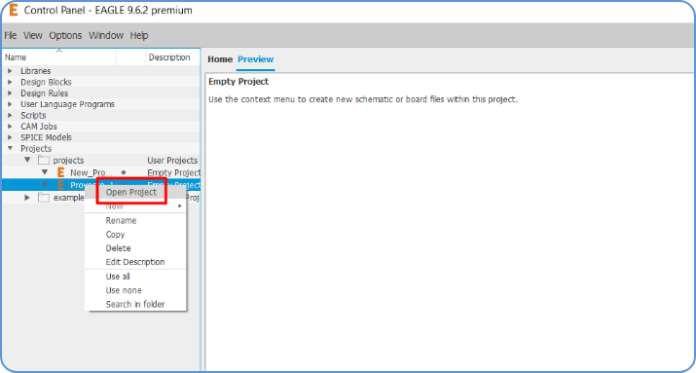

Luego, se accede a File / New / Schematic.

1. Interfaz de diseño en Autodesk EAGLE

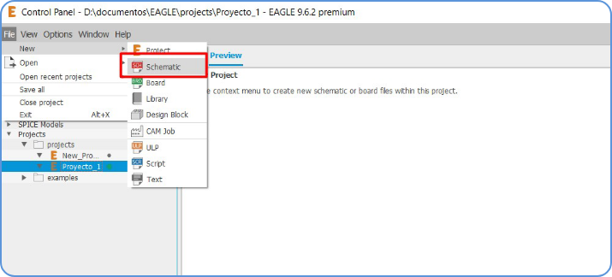

En la ventana de Schematic se encuentran las herramientas principales en el costado lateral, herramientas superiores y el área de trabajo donde se desarrolla el diagrama.

1. Creación de un esquema en un proyecto de Autodesk EAGLE

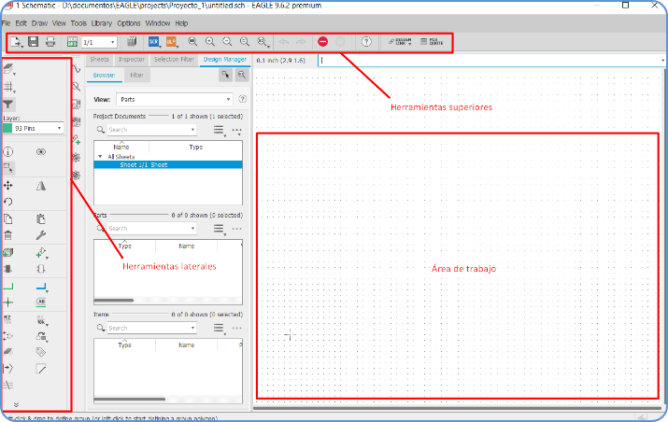

## Herramientas del costado lateral

* **Grid (Rejilla)**

Configura las divisiones en el área de trabajo (por defecto, 25.4 mm o 0.1 pulgadas) para ajustar la resolución al mover componentes. Permite mostrar u ocultar divisiones y elegir entre líneas o puntos.

1. Configuración de la rejilla

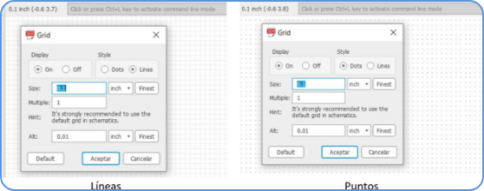

* **Layer**

Organiza los elementos en capas según sus características (pistas, símbolos, pines, etc.). Se pueden activar o desactivar capas, y cada una se identifica con colores específicos (ejemplo: Symbols en café, Names y values en gris, Pins en verde).

1. Menú de selección de capas

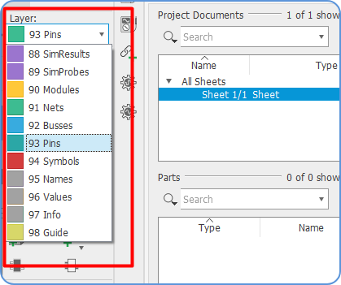

* **Info**

Muestra información de un componente, como posición, nombre, encapsulado y librería de origen. Se selecciona la herramienta y luego el componente para ver los detalles.

1. Ventana de propiedades

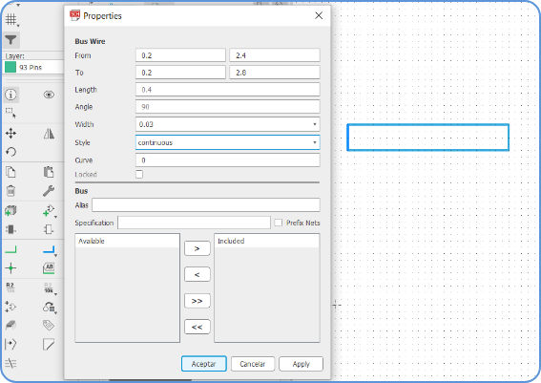

* **Group**

Agrupa varios componentes para cambiar propiedades, mover o eliminar varios elementos a la vez. Se selecciona la herramienta y se arrastra el cursor con clic izquierdo para agrupar.

1. Conjunto de componentes electrónicos

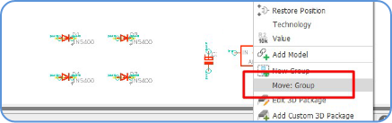

* **Move**

Mueve componentes dentro del área de trabajo. Tras seleccionar la herramienta, se hace clic en el componente deseado y se arrastra a la posición indicada. Para mover un grupo, primero se agrupan los elementos, luego se elige.

1. Menú contextual para mover componentes

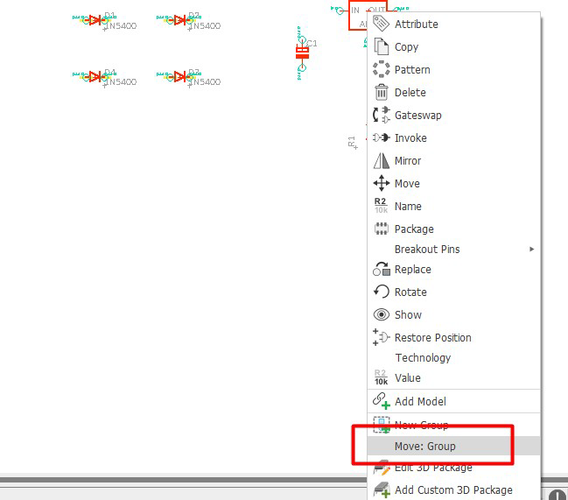

* **Copy**

Duplica un componente en el área de trabajo. Al seleccionarla, se hace clic en el componente, generando una copia flotante que se puede ubicar en la posición deseada.

1. Vista de un circuito

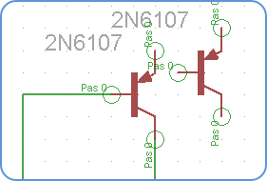

* **Delete**

Elimina componentes del área de trabajo haciendo clic sobre ellos.

* **Rotate**

Rota los componentes para facilitar las conexiones.

* **Show objects**

Verifica conexiones resaltando en verde las líneas y en rojo los terminales conectados.

* **Nombrar componentes**

Permite renombrar los componentes según los requisitos del proyecto.

* **Add**

Abre un cuadro de diálogo de búsqueda para añadir un componente desde la biblioteca.

1. Ventana de selección de componentes

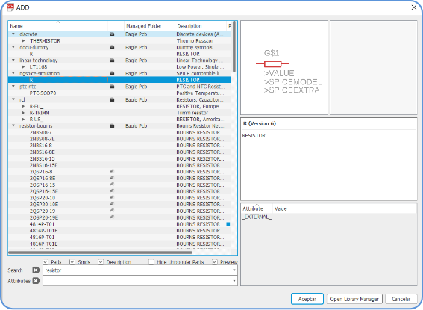

* **Net**

Realiza conexiones entre terminales de componentes. Se hace clic en un terminal y luego en el terminal del otro componente para establecer el enlace.

1. Circuito con diodos

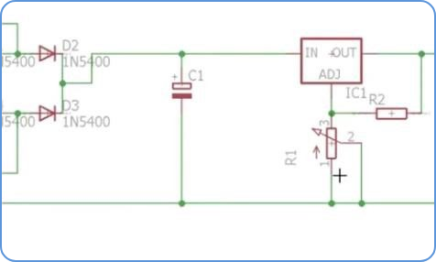

Síntesis

A continuación, se presenta una síntesis de la temática estudiada en el componente formativo.

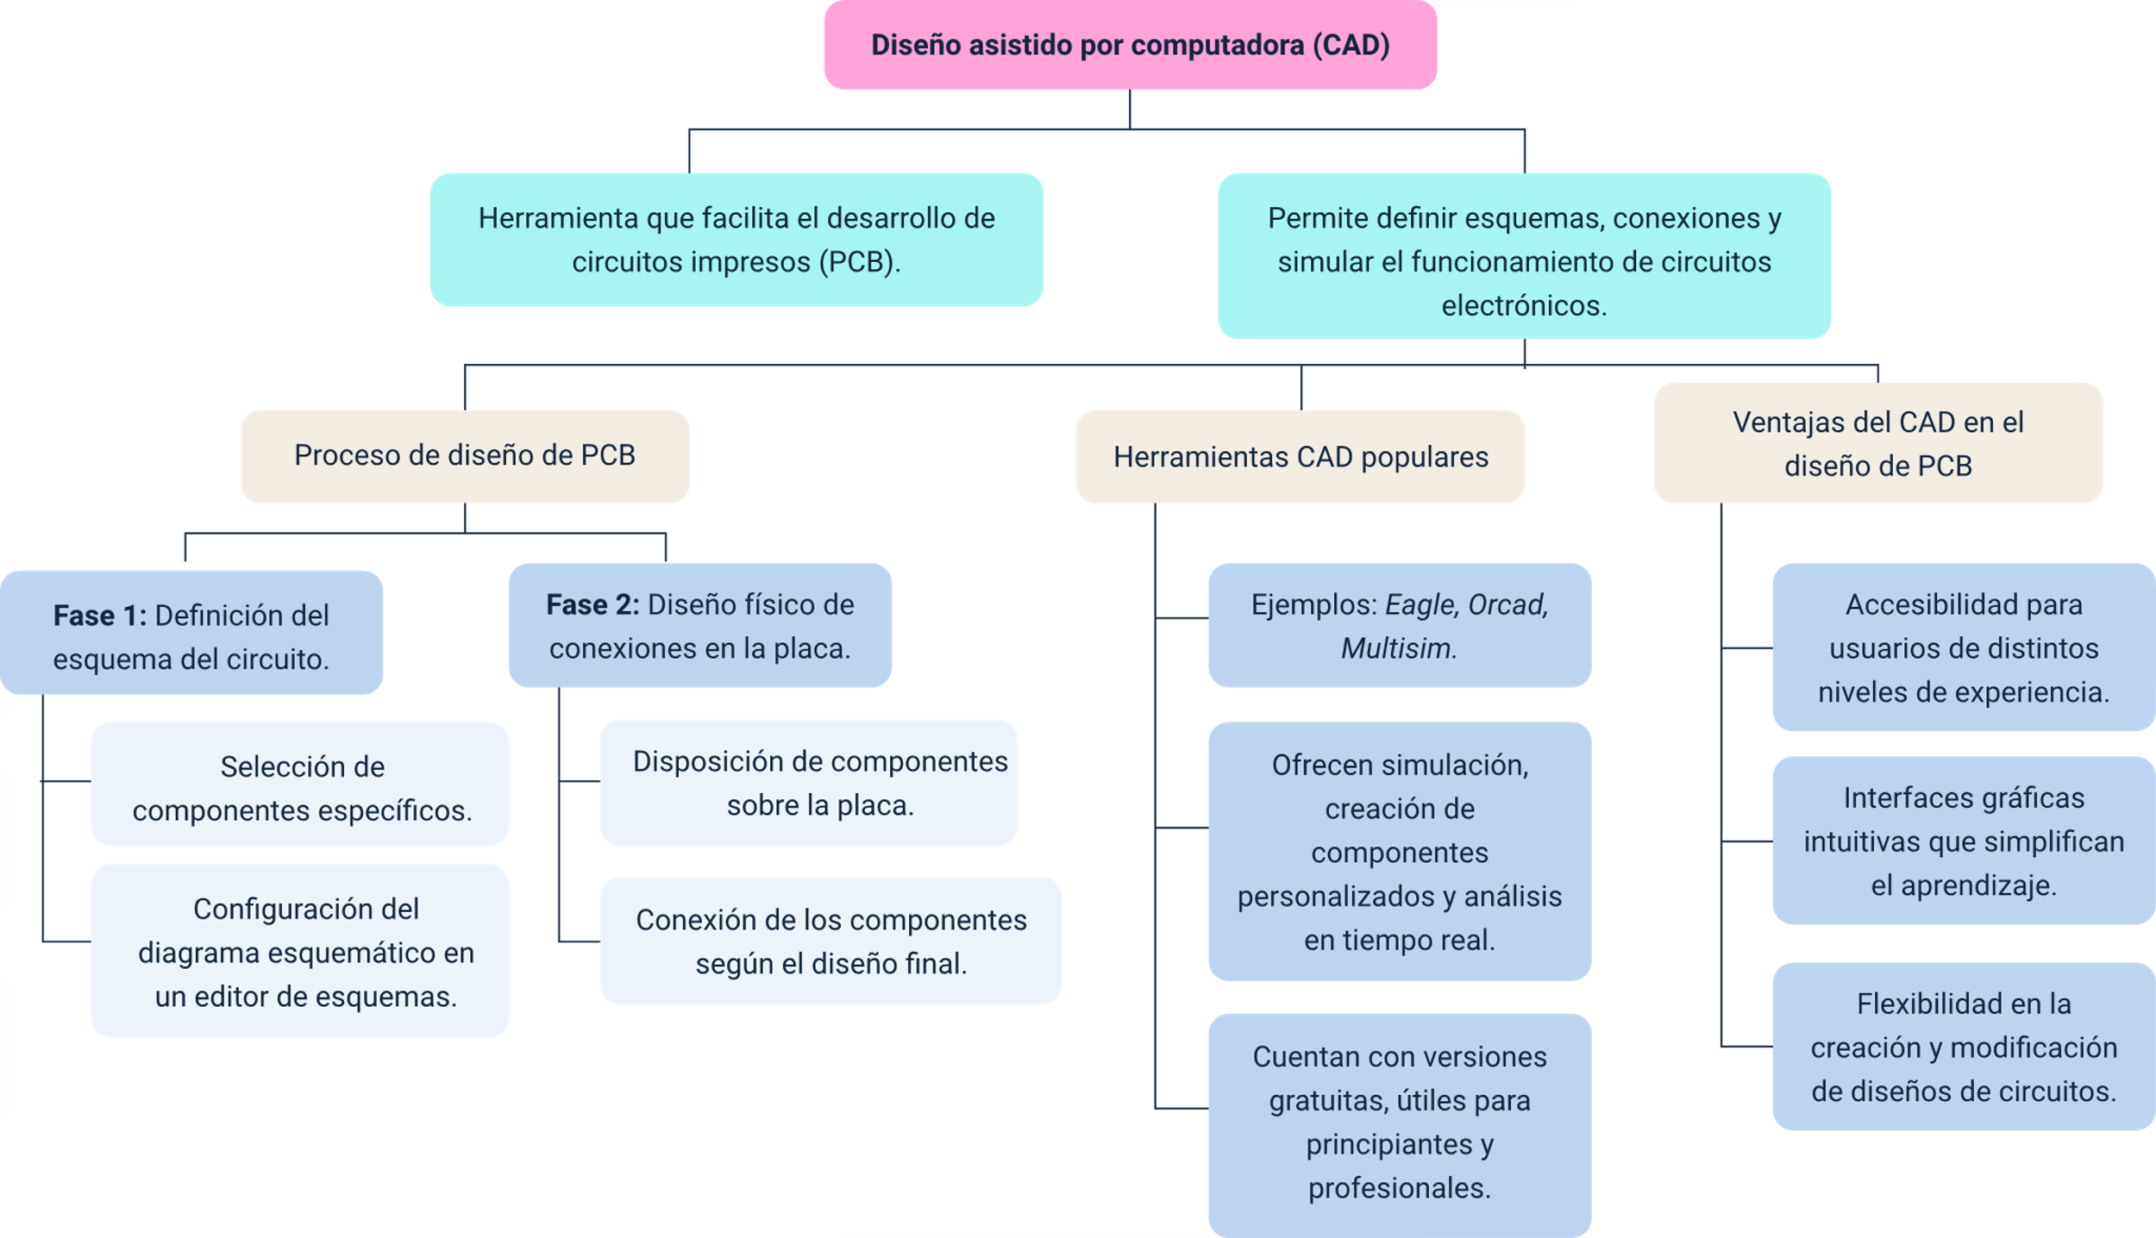

Material complementario

| Tema | Referencia | Tipo de material | Enlace del recurso |
| --- | --- | --- | --- |
| Diseño Asistido por Computador (CAD) para circuitos impresos. | Profe Juan Hernani. (2014). Taller #1. Iniciando AutoCad 2D -Entorno y creación del espacio de trabajo. [Archivo de video] YouTube. | Video | <https://www.youtube.com/watch?v=D30g0iVceik&list=PLTllyBHG1d9WNA-n_Ju1BHxYTFYqh56zT> |
| Descarga e instalación de Autodesk Eagle. | Departamento de Electrónica e Informática. (2020). Instalación de Eagle. [Archivo de video] YouTube. | Video | <https://www.youtube.com/watch?v=tYlTN01DpdA> |
| Herramientas básicas del software en la ventana Schematic. | i2C Tech. (s.f.). ¡¡REVIEW completo del BORNEO SCHEMATICS‼ ¿El mejor programa de esquemáticos? [Archivo de video] YouTube. | Video | <https://www.youtube.com/watch?v=fI1BB_BVVBE> |

Glosario

**Board**: ventana en el software CAD donde se dispone físicamente el circuito en la placa PCB.

**CAD**: Diseño Asistido por Computadora, utilizado para crear y optimizar diseños de circuitos electrónicos.

**Componente**: elemento físico del circuito, como resistencias, capacitores o transistores.

**Editor de esquemas**: herramienta en software CAD para dibujar el diagrama esquemático de un circuito.

**Encapsulado** **(footprint)**: representación gráfica y dimensional de un componente para ubicarlo en la placa PCB.

**Esquemático**: diagrama que representa las conexiones eléctricas entre los componentes de un circuito.

**Layout**: disposición física de los componentes en la placa PCB.

**PCB**: Circuito Impreso, una placa que conecta componentes electrónicos mediante pistas de cobre.

**Pistas**: conexiones de cobre en una PCB que unen los componentes electrónicos.

**Simulación**: proceso de probar el comportamiento de un circuito sin construirlo físicamente.

Referencias bibliográficas

Mitzner, K., Doe, B., Akulin, A., Suponin, A., & Müller, D. (2019). Complete PCB Design Using OrCAD Capture and PCB Editor (2nd ed.). Academic Press. <https://books.google.com/books/about/Complete_PCB_Design_Using_OrCAD_Capture.html?id=Uj6eDwAAQBAJ>

National Instruments. (2019, March 11). Importing ECAD Component Libraries into Multisim/Ultiboard. NI Community. <https://forums.ni.com/t5/Multisim-and-Ultiboard/Importing-ECAD-component-libraries-into-Multisim-Ultiboard/td-p/3902141>

San Francisco Circuits. (2017). The Ultimate PCB Design Software Comparison Guide. <https://www.sfcircuits.com/pcb-school/pcb-design-software-comparison-guide>

Teel, J. (2016, September 7). PCB Design Software: Which One is Best?. Predictable Designs. <https://predictabledesigns.com/pcb-design-software-which-one-is-best/>

Créditos

| Nombre | Cargo | Centro de Formación y Regional |
| --- | --- | --- |
| Milady Tatiana Villamil Castellanos | Responsable del ecosistema | Dirección General |
| Olga Constanza Bermúdez Jaimes | Responsable de línea de producción | Centro de Servicios de Salud - Regional Antioquia |
| Francisco Arnaldo Vargas Bermúdez | Experto temático | Centro de Comercio y Servicios - Regional Tolima |
| Paola Alexandra Moya Peralta | Evaluadora instruccional | Centro de Servicios de Salud - Regional Antioquia |
| Carlos Julián Ramírez Benítez | Diseñador de contenidos digitales | Centro de Servicios de Salud - Regional Antioquia |
| Edgar Mauricio Cortés García | Desarrollador full stack | Centro de Servicios de Salud - Regional Antioquia |
| Luis Gabriel Urueta Álvarez | Validador de recursos educativos digitales | Centro de Servicios de Salud - Regional Antioquia |
| Margarita Marcela Medrano Gómez | Evaluador para contenidos inclusivos y accesibles | Centro de Servicios de Salud - Regional Antioquia |
| Daniel Ricardo Mutis Gómez | Evaluador para contenidos inclusivos y accesibles | Centro de Servicios de Salud - Regional Antioquia |